الاحصاء الفلسطيني يستعرض واقع ثقافة الأسر والأفراد في فلسطين
بمناسبة يوم الثقافة الفلسطيني، 2015

استعرض الإحصاء الفلسطيني واقع ثقافة الأسر والأفراد في فلسطين من واقع بيانات مسح الثقافة الأسري لعام 2014 وذلك بمناسبة يوم الثقافة الفلسطيني الذي يصادف الثالث عشر من آذار من كل عام على النحو الآتي:

الحكايات الواقعية هي أكثر المواضيع الثقافية المتوارثة تداولاً بين الأسر الفلسطينية
87.5% من الأسر في فلسطين يتم الحديث فيها حول حكايات واقعية، و68.0% من الأسر يتم الحديث فيها حول القصص والروايات المتوارثة، و66.1% من الأسر يتم الحديث فيها عن الأقوال المأثورة والأمثال، و64.6% حول الأمور السياسية، و53.9% حول فكاهات تراثية، و52.8% حول الألغاز (الأحاجي)، و46.0% حول الأساطير (حكايات خرافية)، و37.0% في الشعر والغناء التراثي.

3 من بين كل 10 أسر في فلسطين يوجد لديها مكتبة بيتية
بلغت نسبة الأسر الفلسطينية التي لديها مكتبة بيتية 27.0%، بواقع 26.6% في الضفة الغربية و27.7% في قطاع غزة. في حين بلغت النسبة في فلسطين 20.3% في العام 2009.

حوالي خُمْس الأسر الفلسطينية تحصل على الصحف اليومية
بلغت نسبة الأسر في فلسطين التي تحصل على الصحف اليومية 20.4%، بواقع 23.7% في الضفة الغربية و14.1% في قطاع غزة، في حين أن النسبة في فلسطين بلغت 32.1% عام 2009.
كما أن 22.6% من الأفراد الذين أعمارهم 10 سنوات فأكثر في المجتمع الفلسطيني يقرؤون الصحف، بواقع 26.9% للذكور و18.2% للإناث.

أكثر من نصف الأسر الفلسطينية تستمع الى الأخبار بالدرجة الأولى
بلغت نسبة الأسر في فلسطين التي تستمع للمحطات الإذاعية 60.8%، بواقع 57.3% في الضفة الغربية و67.6% في قطاع غزة، أما بالنسبة للبرنامج الذي تستمع اليه الأسر بالدرجة الأولى فقد حصلت الأخبار على المرتبة الأولى، وفي المرتبة الثانية كانت البرامج الدينية، تليها الموسيقى والأغاني.

التوزيع النسبي للأسر التي تستمع للمحطات الإذاعية حسب نوع البرنامج الذي يستمعون إليه بالدرجة الأولى، 2014

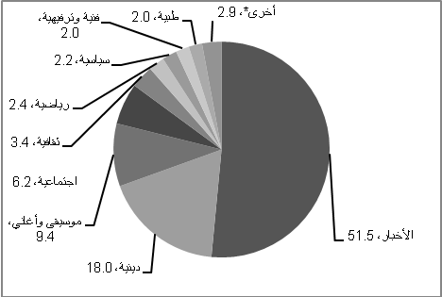

*أخرى تشمل برامج: الأطفال، الوثائقية، التربوية والتعليمية والعلمية والبيئية، التراثية والاقتصادية.

في حين بلغت نسبة الأفراد (10 سنوات فأكثر) الذين يستمعون للراديو في فلسطين 49.2%، بواقع 51.5% للذكور و46.8% للإناث.

ارتفاع ملحوظ في نسبة المستمعين لصوت فلسطين في العام 2014 عنها في العام 2009
بلغت نسبة الأفراد (10 سنوات فأكثر) الذين يستمعون لصوت فلسطين 54.9%، علماً بأنه في العام 2009 بلغت النسبة 27.8%.

حوالي أربع أسر تشاهد تلفزيون فلسطين بشكل دائم ويومي من بين كل عشر أسر لديها تلفزيون
17.2% من الأسر التي لديها تلفزيون تشاهد المحطات التلفزيونية المحلية، كما أفادت البيانات بأن 39.1% من الأسر التي لديها تلفزيون تشاهد تلفزيون فلسطين دائماً وبشكل يومي، بواقع 44.1% في الضفة الغربية و29.3% في قطاع غزة، علماً بأنه في العام 2009 بلغت النسبة 25.3%.

مشاهدة التلفزيون والفيديو هو النشاط الأكثر ممارسة أثناء وقت الفراغ
63.8% من الأفراد (10 سنوات فأكثر) الذين لديهم وقت فراغ يقومون بمشاهدة التلفزيون والفيديو (59.6% للذكور، 68.2% للإناث)، و11.3% يقومون باستخدام الكمبيوتر أو الانترنت في وقت فراغهم (13.2% للذكور، 9.3% للإناث)، كما أن 7.2% يقومون بالالتقاء مع أقارب ومعارف وأصدقاء (8.1% للذكور، 6.4% للإناث)، و5.8% يقومون بممارسة ألعاب رياضية (9.8% للذكور، 1.7% للإناث)، في حين أن 5.3% يقومون بقراءة الصحف والكتب والمجلات (4.2% للذكور، 6.5% للإناث)، و6.6% يقومون بأنشطة أخرى مختلفة.

النشاط الرياضي هو النشاط الأكثر ممارسة في المؤسسات التعليمية
فيما يتعلق بممارسة الأنشطة الثقافية في المدرسة أو الجامعة خلال العام الدراسي 20132014/، أفادت البيانات بأن 44.9% من الأفراد (10 سنوات فأكثر) قاموا بممارسة أنشطة رياضية، وأن 35.5% منهم قاموا بممارسة أنشطة علمية وتكنولوجية، وأن 35.0% قاموا بحفظ القرآن، في حين بلغت نسبة الذين مارسوا نشاط الدبكة الشعبية 11.3%، التمثيل المسرحي والدراما بنسبة 10.9%، تليها الغناء الفردي والكورال والعزف بنسبة 6.1%.

فروقات في نسب الانتساب لمؤسسات عامة بين الذكور والإناث
أفادت البيانات بأن 7.1% من الأفراد (10 سنوات فأكثر) منتسبون لنادي رياضي، و 4.6% من الأفراد منتسبون لجمعيات خيرية، و 3.9% من الأفراد منتسبون لاتحاد أو نقابة، كما أن 3.4% من الأفراد منتسبون لحزب سياسي، و 1.3% من الأفراد منتسبون لحركات شبابية أو حراك شبابي، علماً بأن هناك اختلاف ملحوظ في هذه النسب بين الذكور و الإناث.

نسبة الأفراد (10 سنوات فأكثر) المنتسبين لمؤسسات عامة حسب نوع المؤسسة العامة والجنس، 2014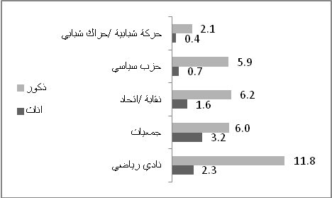

نسبة مستمعي الموسيقى في الضفة الغربية عالية بالمقارنة مع قطاع غزة
بلغت نسبة الأفراد (10 سنوات فأكثر) الذين يستمعون للموسيقى في فلسطين 59.3%، بواقع 60.5% للذكور و58.2% للإناث، وعلى مستوى المنطقة بلغت النسبة 71.2% في الضفة الغربية و39.2% في قطاع غزة.

18.5% من الأسر الفلسطينية لديها فرد أو أفراد يرتدون اللباس الفلسطيني التقليدي
من بين كل 100 أسرة في فلسطين يوجد حوالي 19 أسرة لديها فرد أو أفراد يرتدون اللباس الفلسطيني التقليدي (في العادة)، علماً بأن هناك اختلاف ملحوظ في هذه النسبة بين الضفة الغربية وقطاع غزة.

نسبة الأسر التي لديها فرد أو أفراد يرتدون اللباس الفلسطيني التقليدي (في العادة) حسب المنطقة، 2014

